«Мемлекеттік мүлік тізілімінен ақпарат беру (мемлекет бақылайтын акционерлік қоғамдар мен жауапкершілігі шектеулі серіктестіктердің, сондай-ақ мемлекеттік заңды тұлғалардың тізбесі; Мемлекеттік меншік объектілерін сауда-саттыққа қою кестесіне енгізілген мемлекеттік
мүлік туралы ақпарат пен материалдар)»
мемлекеттік қызметін алу бойынша
пайдаланушы нұсқаулығы

«Мемлекеттік мүлік тізілімінен ақпарат беру (мемлекет бақылайтын акционерлік қоғамдар мен жауапкершілігі шектеулі серіктестіктердің, сондай-ақ мемлекеттік заңды тұлғалардың тізбесі; Мемлекеттік меншік объектілерін сауда-саттыққа қою кестесіне енгізілген мемлекеттік мүлік туралы ақпарат пен материалдар)» мемлекеттік қызметін Қазақстан Республикасы Қаржы министрлігінің Мемлекеттік мүлік және жекешелендіру комитеті (бұдан әрі - көрсетілетін қызмет беруші) www.egov.kz «электрондық үкімет» веб-порталы (бұдан әрі - портал) арқылы көрсетеді, ол үшін Сізге:
  - www.egov.kz адресі бойынша өту;
  - QR-код, ЭЦҚ, немесе логин/пароль пайдалана отырып авторлану;
  - Әрі қарай Сізге қажет мемлекеттік қызметті келесі тәсілмен табу керек:
«Азаматтарға» қосымшасына өтіп, одан кейін «Кеден және салықтар» пернесін басу керек, одан кейін «Экономика және қаржы» пернесін басып, мемлекеттік қызметтердің шыққан тізімінде «Мемлекет қатысатын мемлекеттік мекемелердің, квазимемлекеттік сектор субъектілерінің тізбесі және жекешелендіру объектісі бойынша сауда саттық кестесін» таңдау керек;

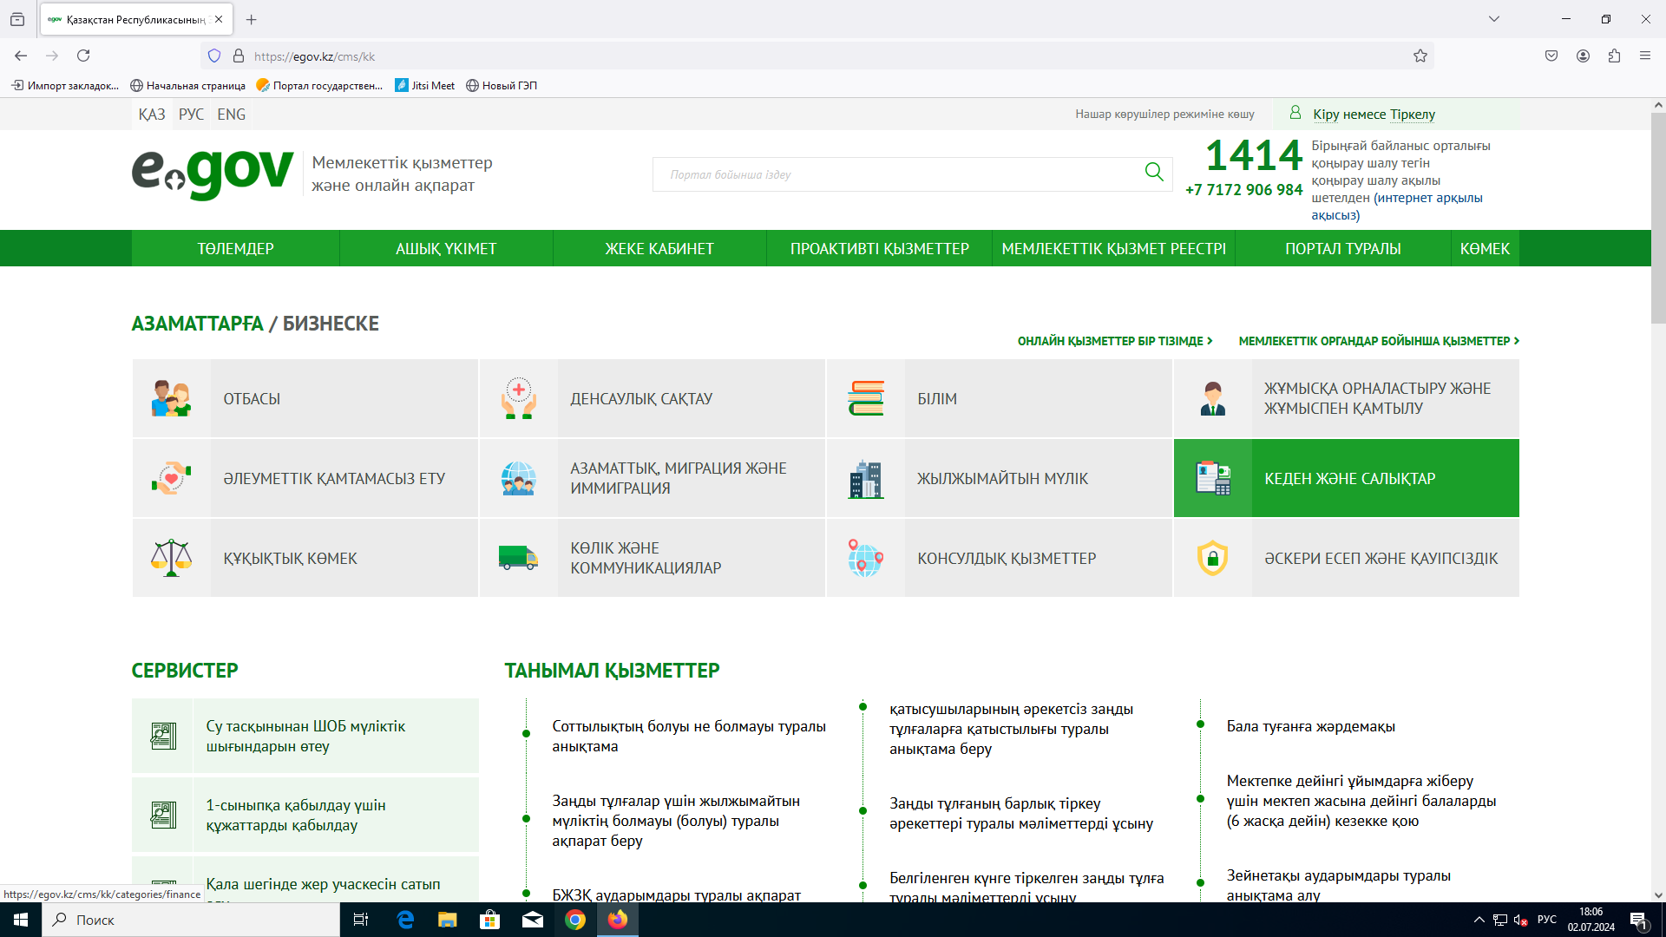
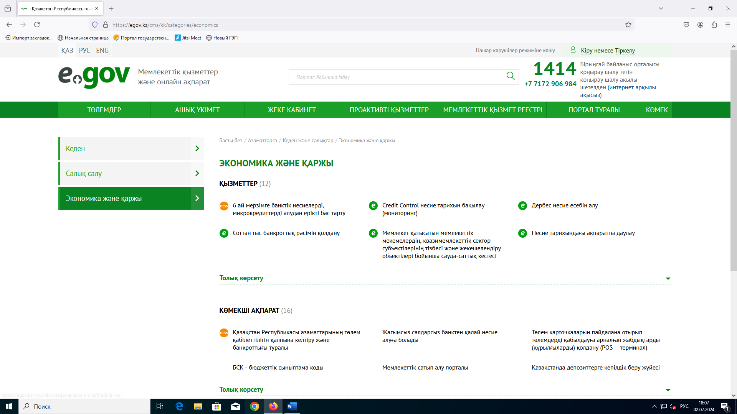

1.3. Өзіңізге қажетті қызметті таңдағаннан кейін «Онлайн сұрау» батырмасын басу қажет.

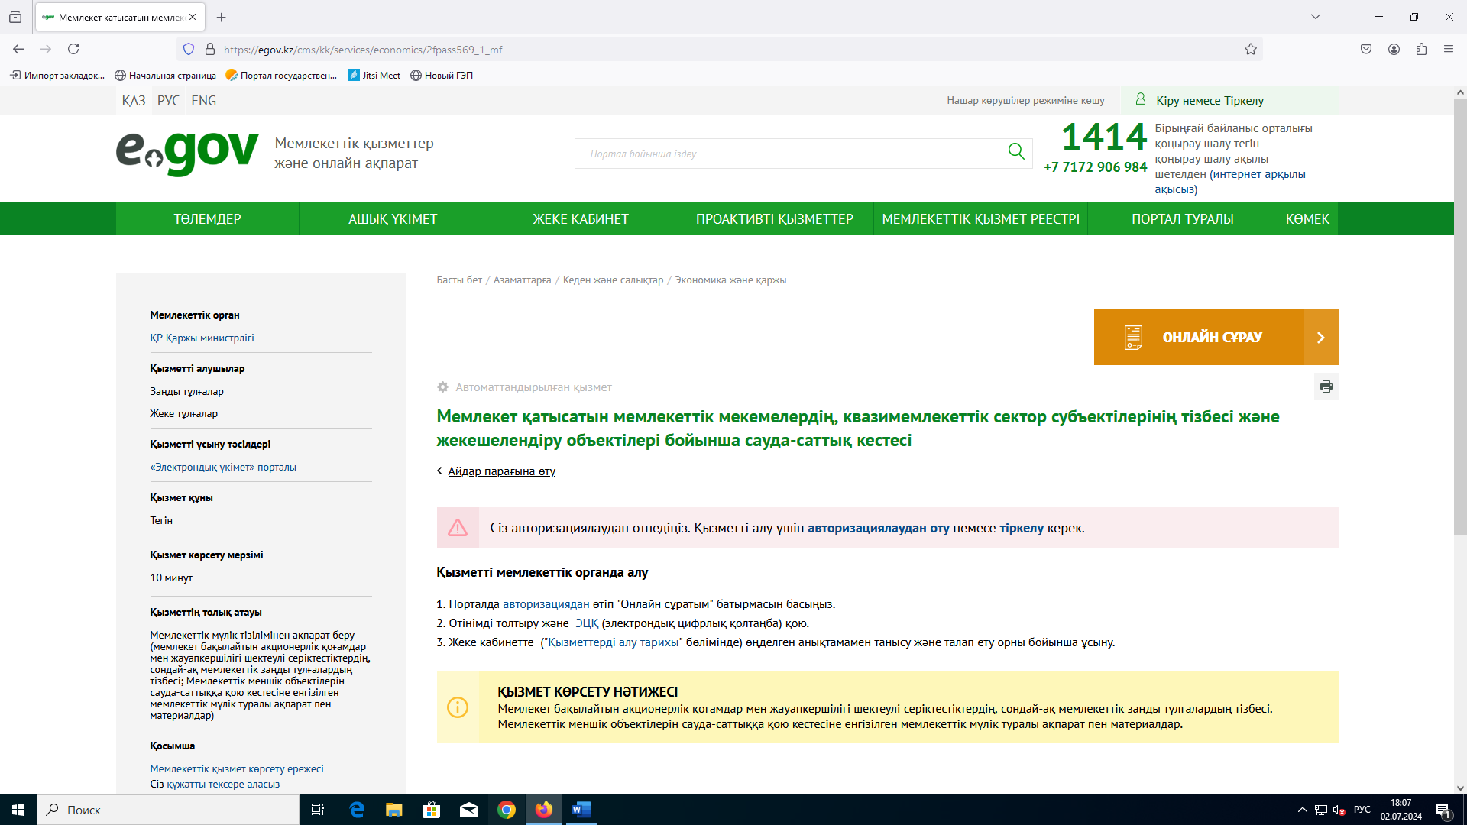

1.4. Әрі қарай Сіз авторизациялаусыз ЭҮП www.e-qazyna.kz
веб-порталында орналастырылған «Мемлекеттік мүлік тізілімі» ақпараттық жүйесінде іске асырылған Single Sign on (SSO) технологиясы арқылы «Мемлекеттік мекемелер мен кәсіпорындардың, жарғылық капиталына мемлекет қатысатын заңды тұлғалардың тізіліміне» ауыстырыласыз.

Мемлекет бақылайтын акционерлік қоғамдар мен жауапкершілігі шектеулі серіктестіктердің, сондай-ақ мемлекеттік заңды тұлғалардың тізбесін алуға арналған сұрау

1. «Бизнес-сәйкестендіру нөмірі» (бұдан әрі – БСН) өлшемшарты бойынша іздеу үшін анықтамалықтан сұрау шарты таңдалады:
тең;
тең емес;
кіреді;
кірмейді;
қамтиды;
басталады;
аяқталады.
және «Берілмеген» жиегінде іздеу мәнін енгіземіз.
2. «Атауы (орыс тілінде)» өлшемшарты бойынша іздеу үшін анықтамалықтан сұрау шарты таңдалады:
тең;
тең емес;
кіреді;
кірмейді;
қамтиды;
басталады;
аяқталады;
сөздерді қамтиды.
және «Берілмеген» жиегінде іздеу мәнін енгіземіз.
3. «Ұйымдық-құқықтық нысан» (бұдан әрі – ҰҚН) өлшемшарты бойынша іздеу үшін анықтамалықтан сұрау шарты таңдалады:
кіреді;
кірмейді.
және «Берілмеген» жиегінде бір немесе бірнеше қажетті мәндерді таңдаймыз:
акционерлік қоғам (бұдан әрі – АҚ);
мемлекеттік мекеме;
жедел басқару құқығындағы (қазыналық) мемлекеттік кәсіпорын (бұдан әрі – ЖМК);
шаруашылық жүргізу құқығындағы мемлекеттік кәсіпорын (бұдан әрі – ШМК);
басқа да коммерциялық ұйымдар;
басқа да коммерциялық емес ұйымдар;
өкілдік;
жауапкершілігі шектеулі серіктестік (бұдан әрі – ЖШС);
филиал.
4. «Бұғаттау» өлшемшарты бойынша іздеу үшін анықтамалықтан сұрау шарты таңдалады:
кіреді;
кірмейді.
және «Берілмеген» жиегінде бір немесе бірнеше қажетті мәндерді таңдаймыз:
1) белсенді;
2) қашықтағы.
5. «Аумақ өлшемшарты бойынша іздеу үшін анықтамалықтан сұрау шарты таңдалады:
кіреді;
кірмейді.
және «Берілмеген» жиегінде бір немесе бірнеше қажетті мәндерді таңдаймыз:
Қазақстан:
Ақмола облысы;
Ақтөбе облысы;
Алматы облысы;
Алматы қаласы;
Астана қаласы;
Шымкент қаласы;
Атырау облысы;
Шығыс Қазақстан облысы;
Жамбыл облысы;
Батыс Қазақстан облысы;
Қарағанды облысы;
Қостанай облысы;
Қызылорда облысы;
Маңғыстау облысы;
Абай облысы;
Жетісу облысы;
Ұлытау облысы;
Павлодар облысы;
Солтүстік Қазақстан облысы;
Түркістан облысы.
Әрі қарай «Іздеу» батырмасын басасыз.

Мемлекет бақылайтын акционерлік қоғамдар мен жауапкершілігі шектеулі серіктестіктер, сондай-ақ мемлекеттік заңды тұлғалар туралы мәліметтер қарауға арналған сұрау
1. Объектіні қарау кезінде
1) объект жөнінде ақпарат көрсетіледі:
объектінің сәйкестендіргіші;
БСН;
салық төлеушінің тіркеу нөмірі;
кәсіпорындар мен ұйымдардың жалпы жіктеуіші (бұдан әрі – КҰЖЖ);
атауы (орыс тілінде).
2) қосымша мәліметтер:
атауы (қазақ тілінде);
ҰҚН;
меншік нысанының коды (бұдан әрі – МНК (4-деңгей);
МНК;
қаржыландыру көзі;
мемлекеттік тіркеу №;
мемлекеттік тіркеу күні;
алғашқы мемлекеттік тіркеу күні;
мәртебесі;
бұғаттау;
мемлекеттік басқару органы;
меншік иесі;
сала (1-деңгей);
сала (4-деңгей).
3) қосымша:
байланыстар:
бірінші басшы;
бас бухгалтер;
ел;
индекс;
облыс;
аймақ;
елді мекен, үй, пәтер;
телефон;
факс;
е-mail;
веб-сайт.
4) мекенжай тіркелімі
мекен жайдың тіркеу коды (бұдан әрі – МТК);
республика;
облыс;
аудан;
ауылдық округ;
ауыл (село);
көше;
мекенжай.
5) тәуелді ұйымдар:
бағынысты;
құрылған.
6) жарғылық капитал
жарғылық капитал, теңге (АҚ, ЖШС, ШМК және ЕК үшін қолданылады);
мемлекеттік салым, теңге;
мемлекеттік қатысу, %;
мемлекеттік пакет, дана (тек АҚ үшін);
тіркеуші;
бос салымы, теңге;
бос акциялар, дана (тек АҚ үшін);
акцияларға ауыртпалық салынды, дана (тек АҚ үшін).
7) негізгі сәйкестендіргіштер;
8) мемлекеттiк кәсiпкерлiк
мәртебесі;
бұғаттау;
жоспарлы күні;
іс жүзіндегі күні;
ескертпе;
жарғы бойынша қызмет түрі;
сала коды («Акцияларының (жарғылық капиталға қатысу үлестерінің) елу пайызынан астамы мемлекетке тиесілі заңды тұлғалар және олармен үлестес тұлғалар жүзеге асыратын қызмет түрлерінің тізбесін бекіту туралы» Қазақстан Республикасы Үкіметінің 2015 жылғы 28 желтоқсандағы № 1095 қаулысы бойынша);
сала («Акцияларының (жарғылық капиталға қатысу үлестерінің) елу пайызынан астамы мемлекетке тиесілі заңды тұлғалар және олармен үлестес тұлғалар жүзеге асыратын қызмет түрлерінің тізбесін бекіту туралы» Қазақстан Республикасы Үкіметінің 2015 жылғы 28 желтоқсандағы № 1095 қаулысы бойынша);
келісілген күні;
шығару күні.
9) сыртқы интеграциялары:
жылжымайтын мүлік объектілері:
объектінің түрі;
қор;
жер учаскесінің алаңы (гектар);
қабат саны;
пайдалы алаң (шаршы метр);
құрылыс алаңы (шаршы метр);
объектінің облысы;
объектінің ауданы;
құқықтүрі;
жылжымайтын мүлік типі;
функционалдық мақсаты;
мекенжайы;
объектінің кадастрлық нөмірі;
бастапқы объектінің кадастрлық нөмірі;
жер учаскесінің кадастрлық нөмірі;
кадастрлық нөмір;
жаңартылған күні;
пайдалануға берілген жылы;
салық салынатын құн (теңге);
операция күні;
ауыртпалықтардың болуы туралы мәліметтер;
тыйым салудың болуы туралы мәліметтер.
10) электрондық деректеме
аудиторлық есептер;
қаржы-шаруашылық қызметі бойынша құжаттар;
өзге де құжаттама;
басқару органдарының шешімдері;
құрылтай құжаттары.
11) есептер:
АҚ, ЖШС, ШМК және ЖМК үшін:
мемлекет бақылайтын акционерлік қоғамдар мен жауапкершілігі шектеулі серіктестіктердің, сондай-ақ мемлекеттік кәсіпорындардың даму жоспары;
мемлекет бақылайтын акционерлік қоғамдар мен жауапкершілігі шектеулі серіктестіктердің, сондай-ақ мемлекеттік кәсіпорындардың даму жоспарының орындалуы бойынша есеп;
ұлттық басқарушы холдингтер, ұлттық холдингтер мен ұлттық компаниялар үшін:
«Самұрық-Қазына» ұлттық әл-ауқат қоры» акционерлік қоғамын қоспағанда, акционері мемлекет болып табылатын ұлттық басқарушы холдингтердің, ұлттық холдингтердің, ұлттық компаниялардың даму жоспары;
акционері мемлекет болып табылатын ұлттық басқарушы холдингтердің, ұлттық холдингтердің, ұлттық компаниялардың даму жоспарларының орындалуы жөніндегі есеп;
Мемлекеттік мүлік тізіліміне ұсынылатын акционері мемлекет болып табылатын ұлттық басқарушы холдингтердің, ұлттық холдингтердің, ұлттық компаниялардың іс-шаралар жоспары;
акционері мемлекет болып табылатын ұлттық басқарушы холдингтер, ұлттық холдингтер, ұлттық компаниялардың іс-шаралар жоспарының орындалуы жөніндегі есеп;
ұйымдардың сыртқы және ішкі қарыздарды тартуы туралы тоқсан сайынғы ақпарат;
акционері мемлекет болып табылатын ұлттық басқарушы холдингтердің, ұлттық холдингтердің, ұлттық компаниялардың қарыз алуы және оны өтеу кестесі, қаржылық тұрақтылығы туралы тоқсан сайынғы және жартыжылдықтағы ақпарат.
Мемлекеттік меншік объектілерін сауда-саттыққа қою кестесіне енгізілген мемлекеттік мүлік туралы ақпарат пен материалдарды іздеу Мемлекеттік мүлік тізілімі ақпараттық сервисінің «Жекешелендіру объектілерінің тізілімінде» жүзеге асырылады.
Мемлекеттік меншік объектілерін сауда-саттыққа қою кестесіне енгізілген мемлекеттік мүлік туралы ақпарат пен материалдарды алуға арналған сұрау
1. «Жекешелендіру объектісінің типі» өлшемшарты бойынша іздеу үшін анықтамалықтан сұрау шарты таңдалады:
кіреді;
кірмейді.
және «Берілмеген» жиегінде бір немесе бірнеше қажетті мәндерді таңдаймыз:
1) акциялар (акционерлік қоғам (бұдан әрі - АҚ);
2) үлес (жауапкершілігі шектеулі серіктестік (бұдан әрі - ЖШС);
3) мүліктік кешен;
4) машиналар мен жабдық;
5) жылжымайтын мүлік;
6) жылжымайтын мүлік (аяқталмағанқұрылыс);
7) өзгелер;
8) көлік.
2. «Бұғаттау» өлшем шарты бойынша іздеу үшін анықтамалықтан сұрау шарты таңдалады:
кіреді;
кірмейді.
және сұрау жиегінде бір немесе бірнеше қажетті мәндерді таңдаймыз:
1) жекешелендірілуде;
2) жекешелендірілген;
3) алынып тасталған.
3. «Меншік нысанының коды» (бұдан әрі - МНК) өлшемшарты бойынша іздеу үшін анықтамалықтан сұрау шарты таңдалады:
кіреді;
кірмейді.
және «Берілмеген» жиегінде бір немесе бірнеше қажетті мәндерді таңдаймыз:
1) республикалық меншік;
2) коммуналдық облыстық (республикалық маңызы бар қаланың, астананың);
3) коммуналдық аудандық (облыстық маңызы бар қаланың);
4) коммуналдық жергілікті өзін-өзі басқару;
5) «Қазарнаулыэкспорт» шаруашылық жүргізу құқұғындағы республикалық мемлекеттік кәсіпорын.
Одан әрі «Іздеу» батырмасын басасыз.

Мемлекеттік меншік объектілерін сауда-саттыққа қою кестесіне енгізілген мемлекеттік мүлік туралы ақпарат пен материалдар
1. Жекешелендіру объектісін қарап шығу кезінде
1.1. Объект бойынша мынадай ақпарат көрсетіледі:
1) объектінің сәйкестендіру нөмірі;
2) жекешелендіру объектісінің типі:
акциялар (акционерлік қоғам (бұдан әрі - АҚ);
үлес (жауапкершілігі шектеулі серіктестік (бұдан әрі - ЖШС);
мүліктіккешен;
машиналар мен жабдық;
жылжымайтын мүлік;
жылжымайтын мүлік (аяқталмаған құрылыс);
өзгелер;
көлік;
3) сатушы;
4) жекешелендіру объектісін сату кезеңі;
5) объектінің мәртебесі:
жекешелендірілуде;
белсенді емес;
жекешелендірілген;
сауда-саттықтан алынған;
6) объектіні бұғаттау:
еркін;
алып қоюға жатады;
7) меншік нысанының коды (бұдан әрі - МНК):
республикалық;
коммуналдық облыстық (республикалық маңызы бар қаланың, астананың);
коммуналдық аудандық (облыстық маңызы бар қаланың);
коммуналдық жергілікті өзін-өзі басқару;
8) қосымша деректер (жекешелендіру объектісінің типіне қарай).
1.2. Объектіні бағалау туралы ақпарат көрсетіледі:
1) бағалаушының атауы;
2) есептің нөмірі;
3) есептің күні;
4) бағалау құны, теңге;
5) бағалау күні.
1.3. Объект бойынша құжаттар беттерге таратылған, «объектінің электрондық деректеріне» енгізілген, сканерленген түрде көрсетіледі:
1) объектінің құжаттары;
2) жер бойынша құжаттар;
3) фотоальбом.
2. Мерзімді баспа басылымдарында (бұдан әрі - МББ) жарияланған жекешелендіру объектісін сату бойынша сауда-саттық өткізу туралы хабарламалар жөніндегі ақпаратты қарап шығу кезінде
2.1. МББ-ның атауы.
2.2. Жарияланымның нөмірі мен күні.
2.3. Сауда-саттық өткізудің күні мен уақыты.
2.4. Сауда-саттық нысаны.
2.5. Сауда-саттық түрі.
2.6. Кепілдік жарна.
2.7. МББ-да жарияланған хабарландырудың мәтіні:
1) мемлекеттік тілде;
2) орыс тілінде.
3. Сауда-саттық туралы деректерді қарап шығу кезінде
3.1. Сауда-саттық нысаны:
1) аукцион (ағылшын немесе голландиялық);
2) тікелей атаулы сатылым;
3) тендер (инвестициялық немесе коммерциялық);
4) қор биржасы.
3.2. Сауда-саттықтың әдісі.
3.3. Қосымша шарттар.
3.4. Сауда-саттықтың күні мен уақыты.
3.5. Алғашқы баға, теңге.
3.6. Кепілдік жарна, теңге.
3.7. Өсу/төмендеу коэффициенті.
3.8. Бастапқы баға, теңге.
3.9. Ең төменгі баға, теңге.
3.10. Сауда-саттық мәртебесі:
1) өткізілген жоқ;
2) болмайды;
3) өткізілді;
4) сауда-саттық күтілуде.

1.5 Сұрау Мемлекеттік мүлік тізілімі веб-порталында автоматты түрде тіркеліп, 10 (он) минуттан артық емес өңделеді.
1.6 Сұрауды өңдеудің нәтижесінде қарау режимінде келесі ақпарат қалыптастырылады:
- мемлекет бақылайтын акционерлік қоғамдар мен жауапкершілігі шектеулі серіктестіктердің, сондай-ақ мемлекеттік заңды тұлғалардың тізбесі;
- мемлекеттік меншік объектілерін сауда-саттыққа қою кестесіне енгізілген мемлекеттік мүлік туралы ақпарат пен материалдар.

Құттықтаймыз! Сіз мемлекет бақылайтын акционерлік қоғамдар мен жауапкершілігі шектеулі серіктестіктердің, сондай-ақ мемлекеттік заңды тұлғалардың тізбесі; мемлекеттік меншік объектілерін сауда-саттыққа қою кестесіне енгізілген мемлекеттік мүлік туралы ақпарат пен материалдар тізбесін алуға арналған сұрау бердіңіз.
Мемлекеттік қызметтің көрсетілу мерзімі – 10 минут.

Осы қызметті көрсету нәтижесін білу үшін жеке кабинетке, «қызметтерді алу тарихы» бөліміне өтіп, сіздің өтініміңіздің өңделгені туралы хабарламамен танысу қажет.
Осы мемлекеттік қызметті алу бойынша сұрақтар туындаған жағдайда, Сіз Call-орталықтың «1414» телефоны бойынша хабарласа аласыз.

